Onderwerp verkeersbesluit: het aanleggen van een gereserveerde gehandicaptenparkeerplaats
Locatie: Parkeerterrein Oud-Wulvenlaan ter hoogte van huisnummer 74
Datum: 12 maart 2025
Kenmerk: 30212694

Burgemeester en Wethouders van Utrecht,

Met inachtneming van:
Artikel 18, lid 1d van de Wegenverkeerswet 1994 (hierna: WVW 1994) en het vigerende besluit Mandaatregeling B&W en burgemeester Gemeente Utrecht overwegende;
- dat de afdeling Vergunningen gemandateerd is om verkeersbesluiten te nemen;
- dat de afdeling Vergunningen een aanvraag heeft ontvangen voor het aanleggen van een gereserveerde gehandicaptenparkeerplaats;
- dat aanvrager voldoet aan gestelde voorwaarden om in aanmerking te komen voor een gereserveerde gehandicaptenparkeerplaats;
- dat de afdeling Vergunningen een verkeerstechnisch onderzoek heeft uitgevoerd op locatie,
- dat de aangewezen parkeerplaats aan de Parkeerterrein Oud-Wulvenlaan ter hoogte van huisnummer 74 op basis van het verkeerstechnisch onderzoek de meest geschikte parkeerplaats is voor aanvrager;
- dat het besluit op grond van artikel 2 WVW 1994 beoogt;
het verzekeren van de veiligheid op de weg en/of;
het beschermen van weggebruikers en passagiers en/of;
het in stand houden van de weg en het waarborgen van de bruikbaarheid daarvan en/of;
het zoveel mogelijk waarborgen van de vrijheid van verkeer;
- dat het besluit is genomen na overleg met de Politie, eenheid Midden Nederland, conform artikel 24 Besluit administratieve bepalingen inzake het wegverkeer (hierna: BABW);
- dat op de parkeerplaats niet meer geparkeerd mag worden, met uitzondering van het voertuig met het kenteken genoemd op het onderbord.
Besluit:
op grond van vorenstaande is besloten om:
een gereserveerde gehandicaptenparkeerplaats aan te leggen door middel van
- het plaatsen van het verkeersbord E6 van bijlage I uit het Reglement Verkeersregels en Verkeerstekens 1990,
- het plaatsen van een onderbord met daarop het kenteken van aanvrager dan wel diens partner of huisgenoot,
- het aanbrengen van bijbehorende vakmarkering.

Het besluit treedt in werking de dag na publicatie in de Staatscourant.

Burgemeester en wethouders namens dezen

Maurice Prijs
Hoofd Vergunningen

Bezwaar
Als u vindt dat het besluit onjuist is, dan kunt u bezwaar maken. U kunt uw bezwaar digitaal indienen. Daarvoor kunt u alleen gebruik maken van het door de gemeente beschikbaar gestelde digitale formulier. Dit vindt u op www.utrecht.nl/bezwaar. U kunt het bezwaar niet per e-mail indienen. Maakt u liever per brief bezwaar, dan kunt u uw bezwaarschrift sturen aan het College van burgemeester en wethouders.

Het adres is:
Postbus 16200
3500 CE Utrecht

Zorg ervoor dat u het bezwaarschrift indient binnen zes weken na de dag waarop dit besluit is gepubliceerd. Daarmee voorkomt u dat wij uw bezwaarschrift niet meer kunnen behandelen.
In het bezwaarschrift neemt u in ieder geval op:
uw naam, adres, datum en handtekening; graag ook het telefoonnummer waarop u overdag te bereiken bent;
een omschrijving van het besluit waartegen het bezwaarschrift is gericht; vermeld hierbij de verzenddatum en het kenmerk van dat besluit of stuur een kopie daarvan mee;
de reden waarom u vindt dat het besluit onjuist is.

Bijlage 1 plattegrond

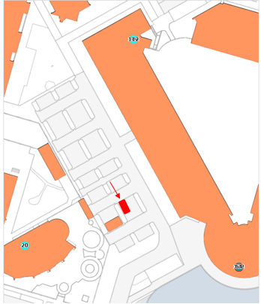

Bijlage 2 locatiefoto



